DISEÑO UX / UI COMPLETO
Edge Node Network Manager — Web + App
Tema visual: consola de telemetría / terminal retro (estilo panel de vuelo tipo SpaceX + código retro de CRT)
Arquitecto de Software: José Manuel Hernández Donado
Versión 1.0 — Julio 2026

Índice

1. Concepto de diseño
El lenguaje visual elegido combina dos referencias: la estética de consolas de telemetría de vuelo tipo SpaceX (fondo casi negro, retícula sutil, datos en vivo, acentos de color naranja/ámbar sobre paneles oscuros) y la estética de terminal de código retro (tipografía monoespaciada, prefijos de comando ">", cursores parpadeantes "_", bordes tipo HUD en las esquinas de cada panel).
Este mismo lenguaje se aplica de forma idéntica en la plataforma Web (panel de administración) y en la App móvil, para que el usuario perciba una sola marca de producto sin importar el dispositivo.
- Fondo casi negro (#05070A) con retícula (grid) sutil color naranja al 6% de opacidad.
- Un solo color de acento primario por pantalla — naranja (#FF7A1A) — el resto de color es semántico: verde = correcto, ámbar = advertencia, rojo = crítico, cian = información.
- Tipografía monoespaciada única (Liberation Mono / estilo Space Mono) en titulares, cuerpo y datos.
- Tarjetas con "corner brackets" (esquinas tipo mira táctica) que refuerzan la metáfora de panel de instrumentos.
- Micro-interacciones textuales: prefijo ">" en encabezados y botones, cursor "_" parpadeante, badges tipo etiqueta de estado (ONLINE / STANDBY / REVISAR).

2. Sistema de diseño (Design System)
Paleta de color, tipografía y componentes base que se reutilizan en absolutamente todas las pantallas, tanto Web como App.
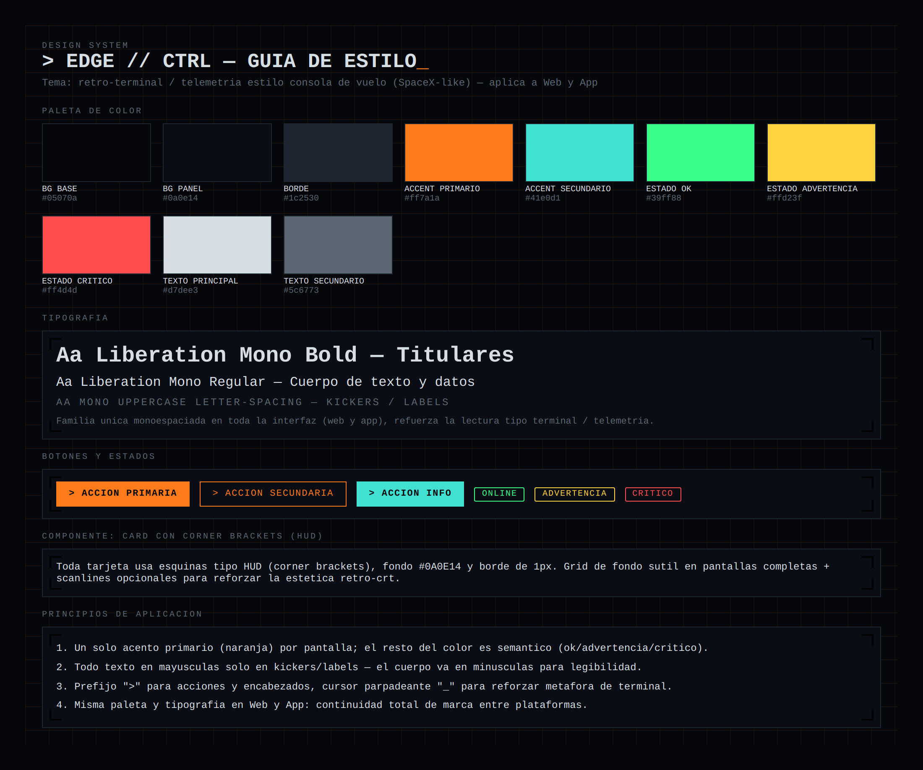
Figura 1. Sistema de diseño: paleta, tipografía y componentes base.

2.1. Tokens de color para desarrollo
Token | Valor HEX | Uso
--bg-base | #05070A | Fondo general de la aplicación
--bg-panel | #0A0E14 | Fondo de tarjetas y paneles
--border | #1C2530 | Bordes de paneles y separadores
--accent | #FF7A1A | Acento primario (acciones, foco, kickers)
--accent-2 | #41E0D1 | Acento secundario (información / audio)
--ok | #39FF88 | Estados correctos / en línea
--warning | #FFD23F | Estados de advertencia
--danger | #FF4D4D | Estados críticos / errores
--text-primary | #D7DEE3 | Texto principal
--text-muted | #5C6773 | Texto secundario / etiquetas

3. Arquitectura de información y mapa de navegación
El mapa de navegación es compartido conceptualmente entre Web y App: ambas exponen las mismas siete áreas funcionales, adaptando la disposición a cada formato (barra lateral en Web, tab bar inferior en App).
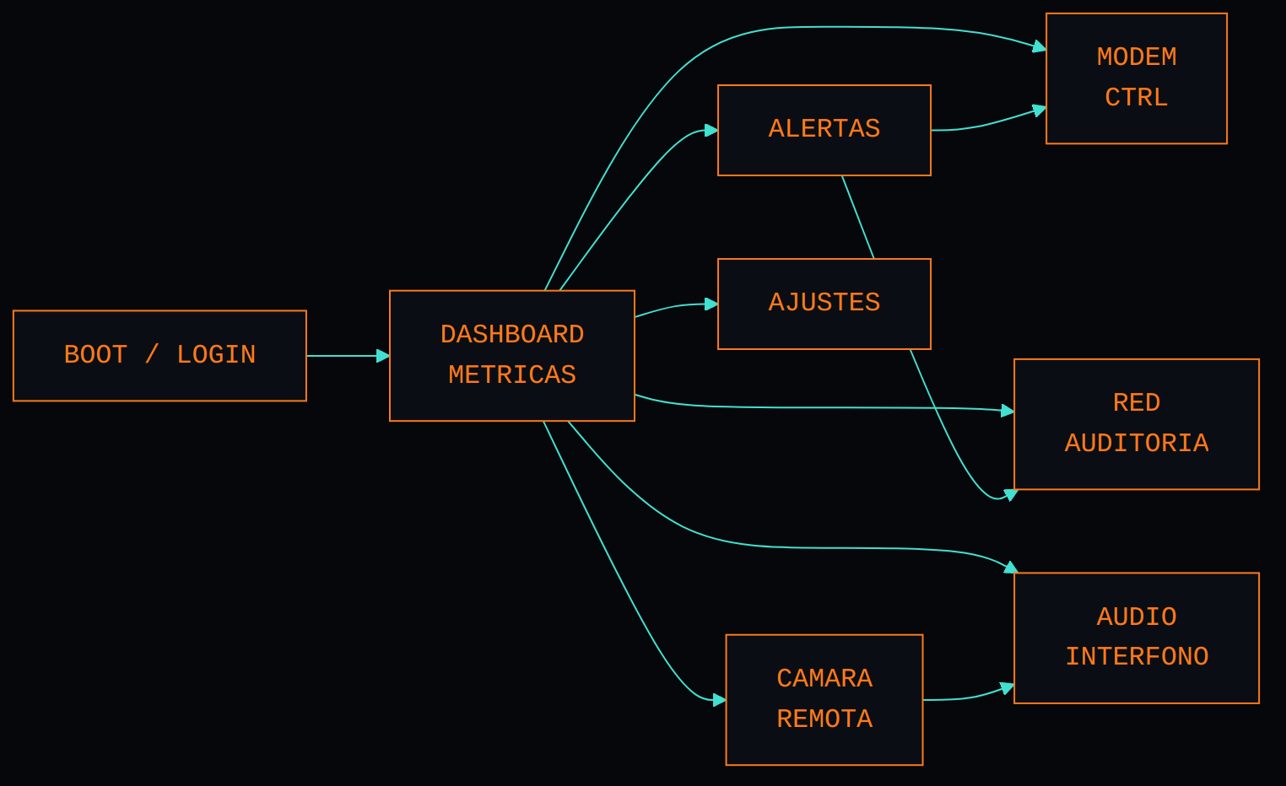
Figura 2. Mapa de navegación — mismas 7 áreas en Web y App.

4. Pantallas — Plataforma Web (panel de administración)
Ventana de administración estilo terminal, con barra lateral de navegación fija y cabecera tipo consola ("root@edge-ctrl"). Se muestran las 7 pantallas principales.

4.1. Dashboard principal
Vista general con métricas activas (latencia, pérdida de paquetes, batería del nodo, dispositivos conectados), ancho de banda por dispositivo, estado de módulos y acciones rápidas.
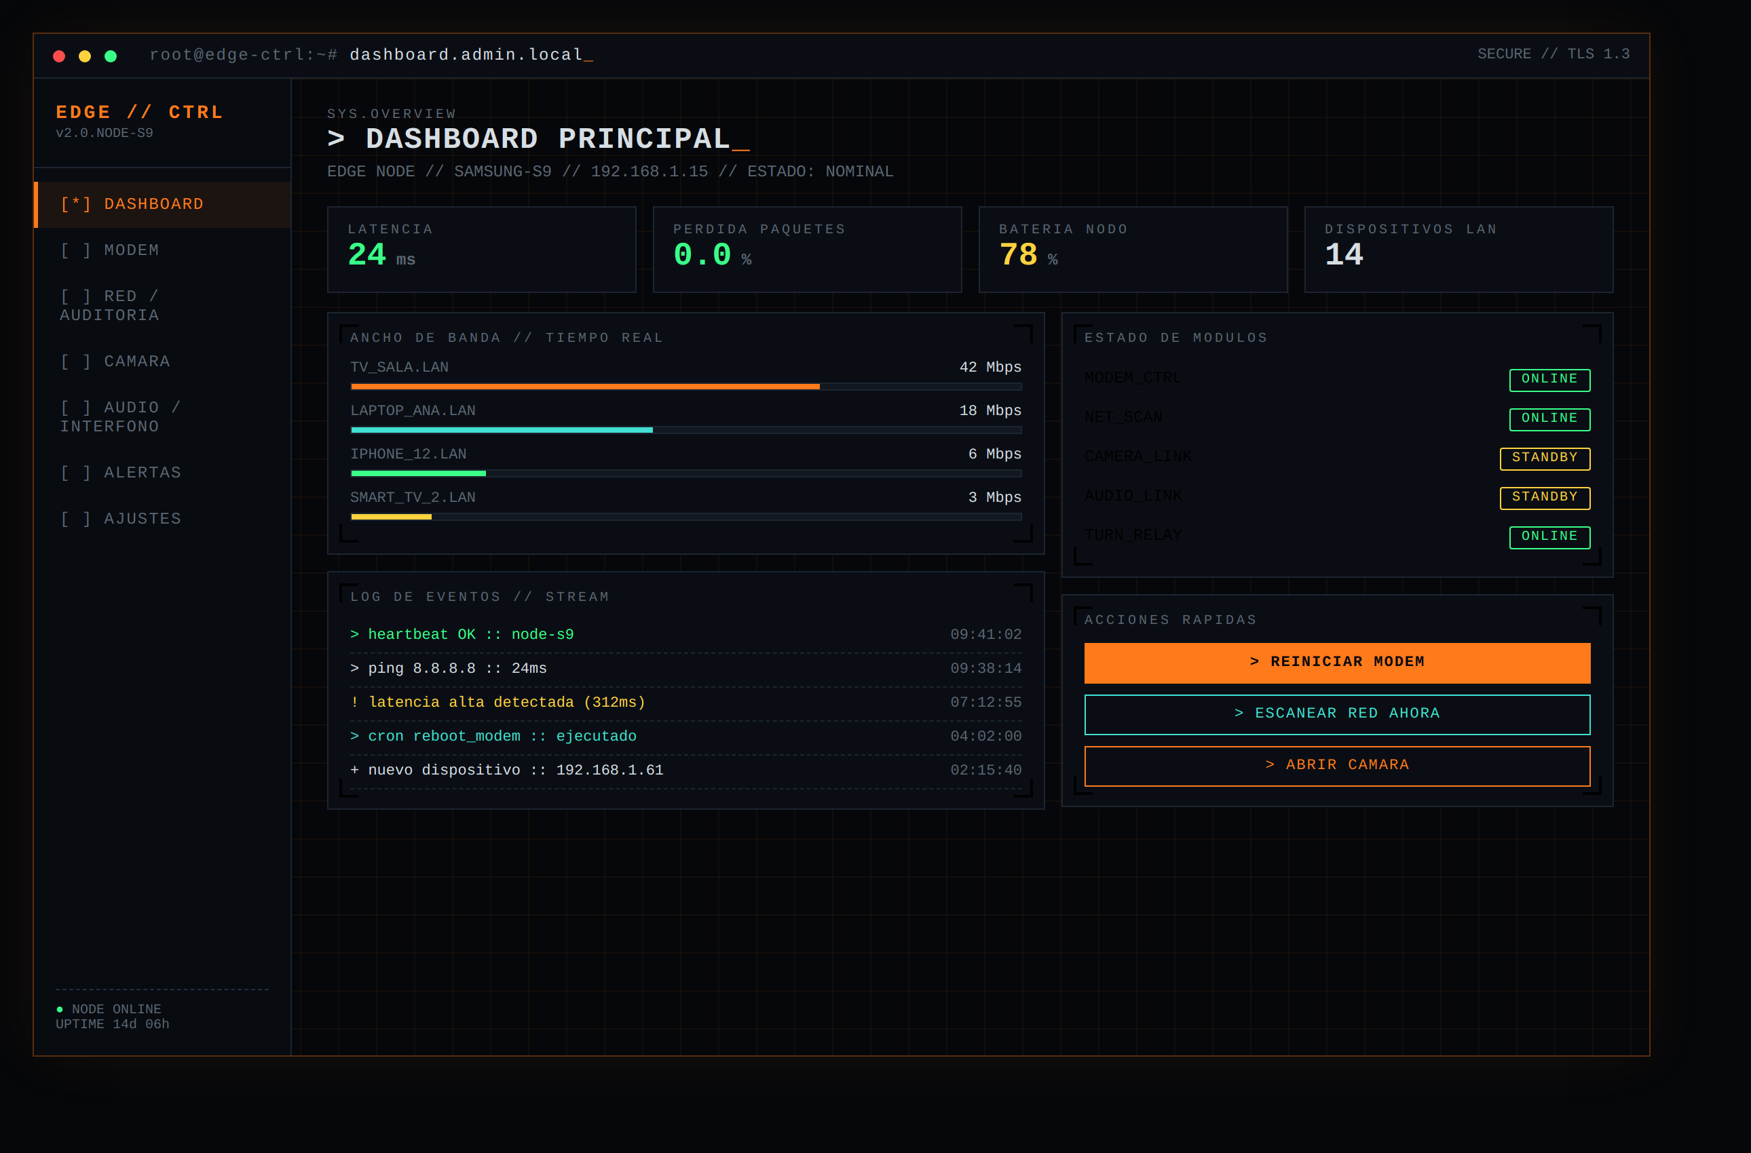
Figura 3. Dashboard principal — Web.

4.2. Control de módem
Terminal de comandos en vivo hacia el módem, programación de reinicio por cron y el histórico de comandos ejecutados.
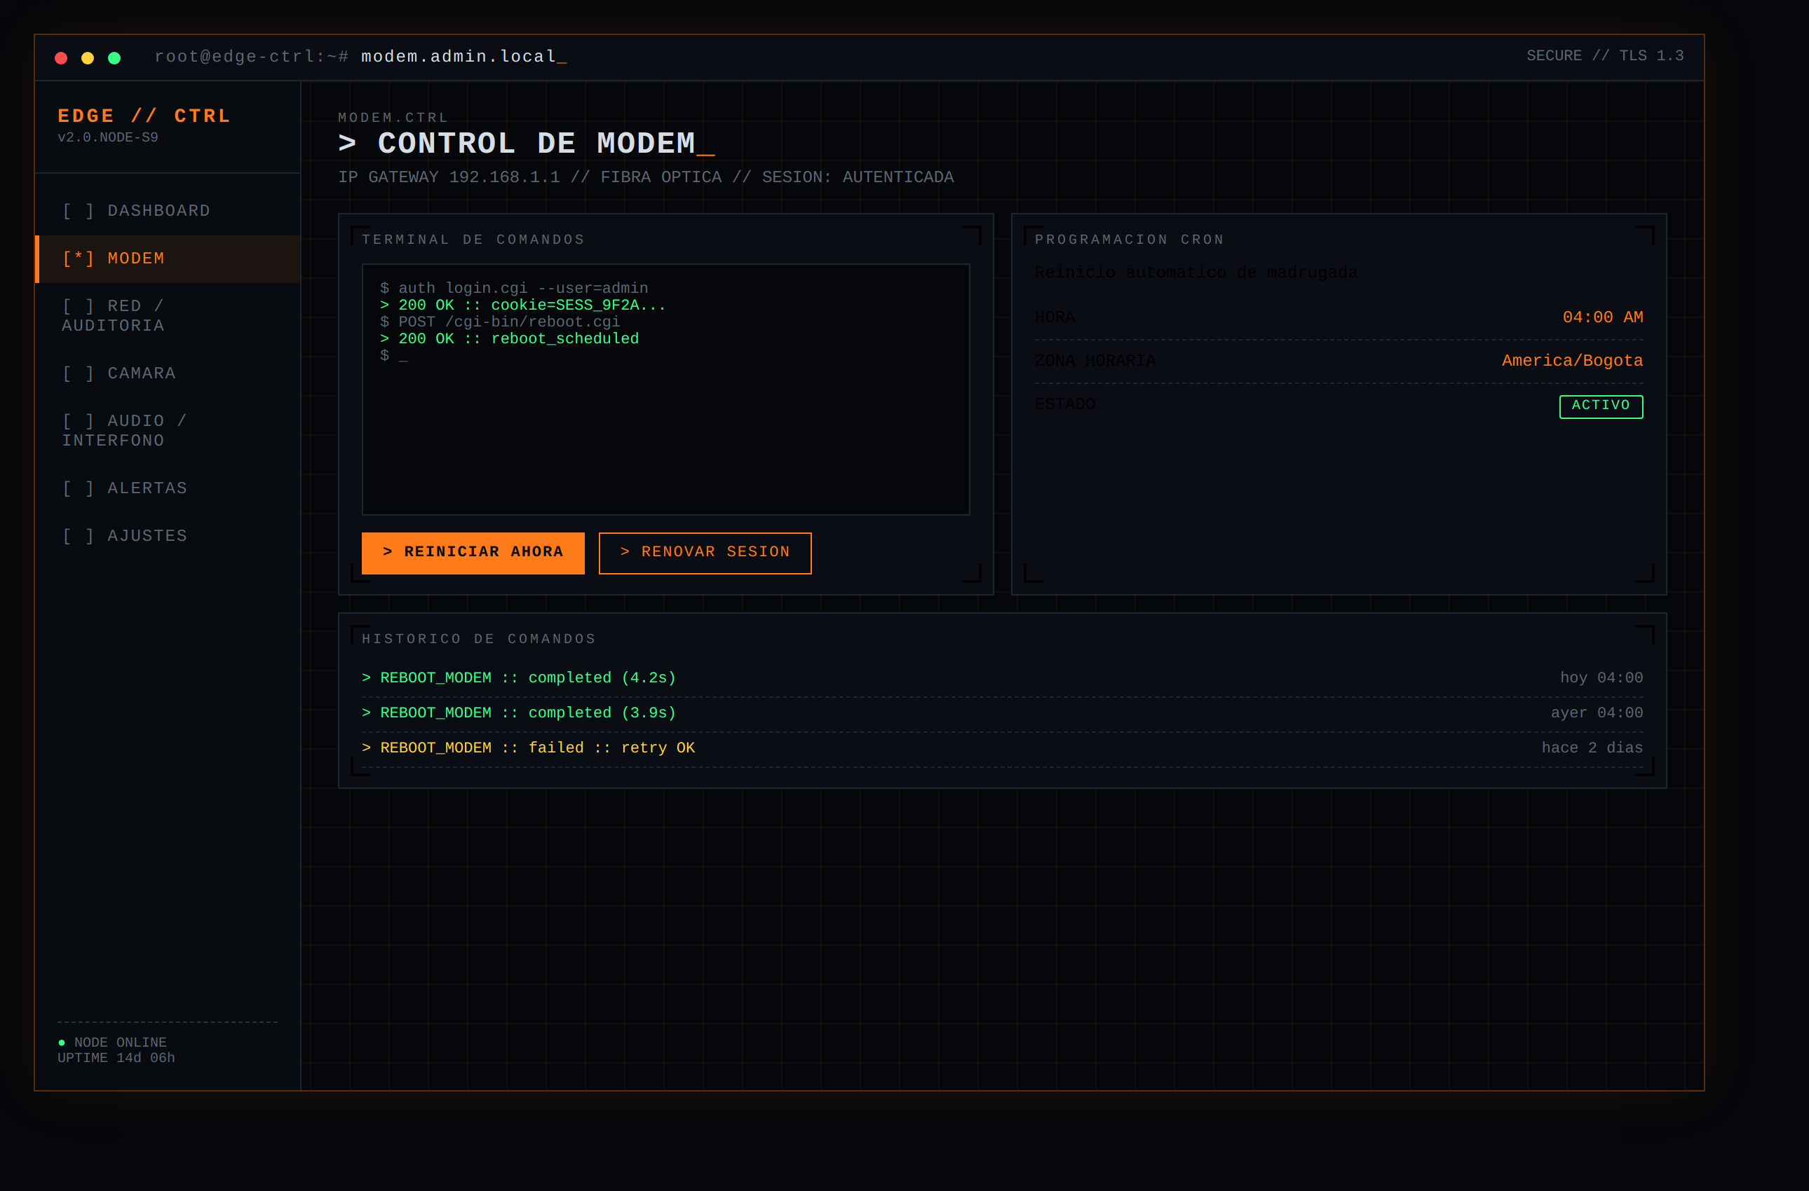
Figura 4. Control de módem — Web.

4.3. Auditoría de red
Listado de dispositivos conectados con su hostname, IP, MAC y estado; alerta visual inmediata para dispositivos desconocidos.
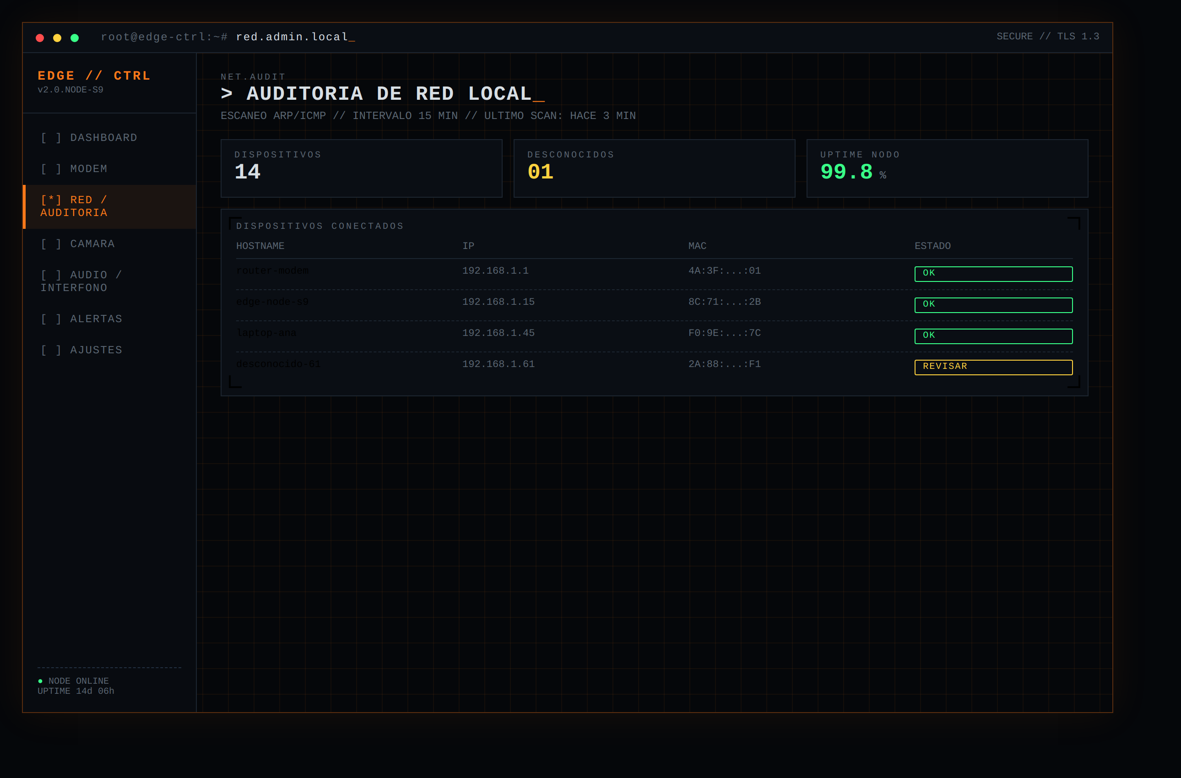
Figura 5. Auditoría de red — Web.

4.4. Cámara remota
Panel de streaming en vivo con indicador "EN VIVO", control de sesión, cifrado y log de auditoría de accesos.
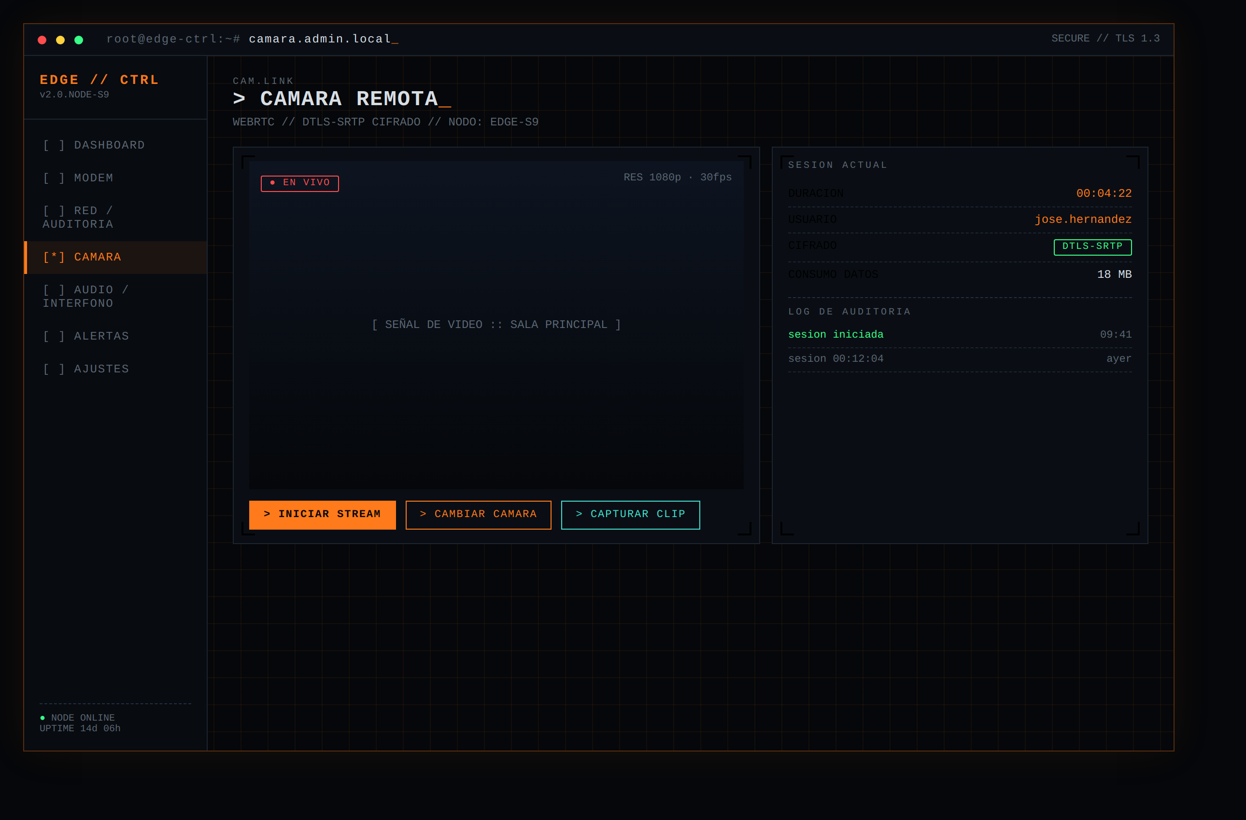
Figura 6. Cámara remota — Web.

4.5. Audio / Interfono bidireccional
Dos canales independientes (tu voz hacia el nodo, y el ambiente del nodo hacia ti), con medidores de nivel de señal en vivo.
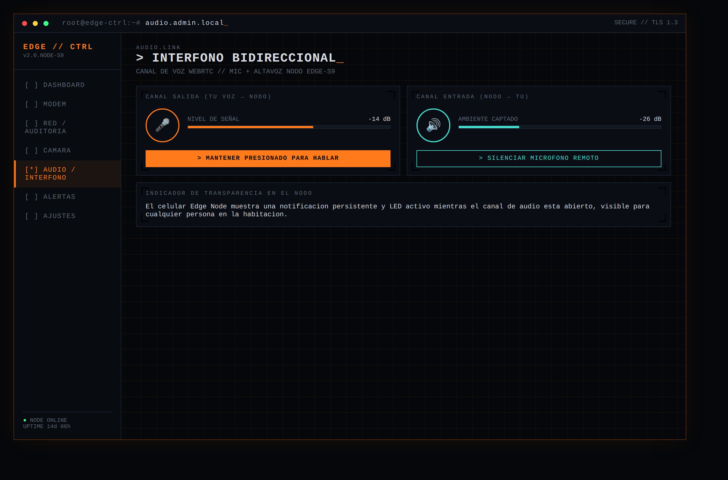
Figura 7. Interfono bidireccional — Web.

4.6. Centro de alertas
Historial cronológico de eventos y notificaciones del sistema, con codificación de color por severidad.
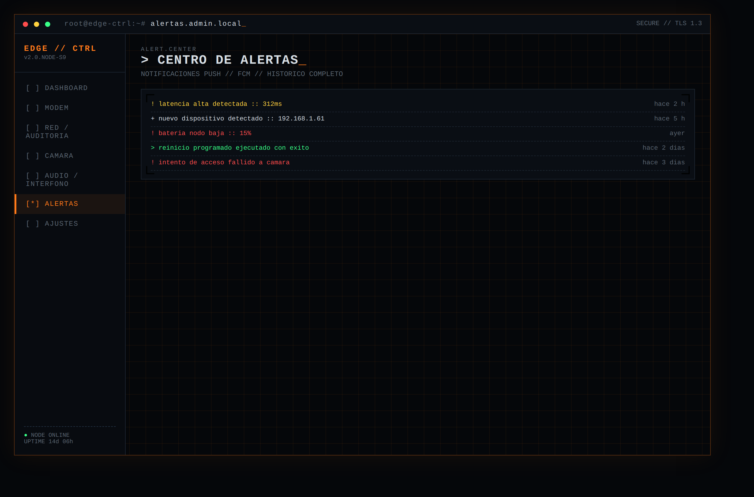
Figura 8. Centro de alertas — Web.

4.7. Ajustes del nodo
Configuración de hardware (límite de carga de batería, foreground service) y parámetros de escaneo de red.
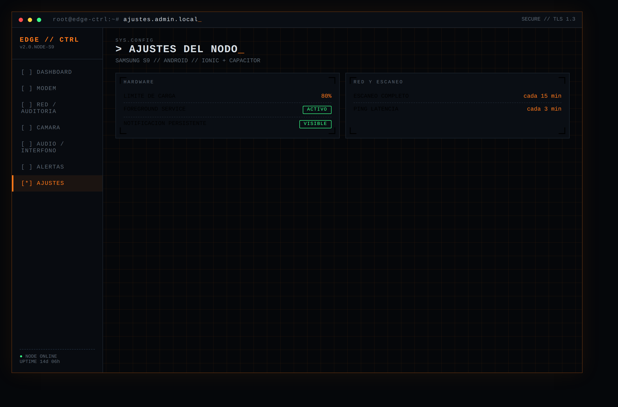
Figura 9. Ajustes del nodo — Web.

5. Pantallas — App móvil personal
La app que el usuario lleva en su celular personal para monitorear el nodo Edge en todo momento, incluso de viaje. Usa el mismo lenguaje visual retro-telemetría, con tab bar inferior de acceso directo.

5.1. Pantalla de arranque / login
Secuencia tipo boot de sistema, mostrando la inicialización de los módulos (Realtime, WebRTC, servicio en segundo plano) antes del login.
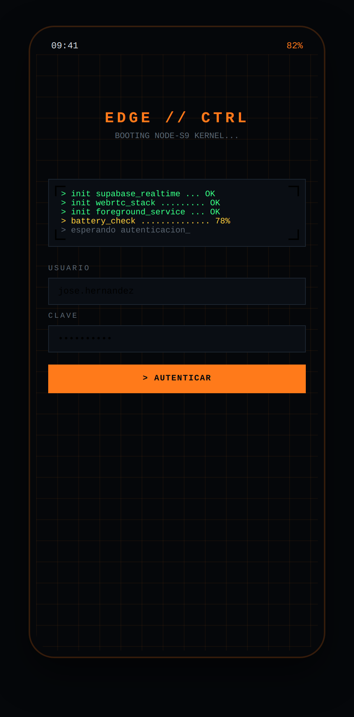
Figura 10. Boot y login — App.

5.2. Dashboard de métricas activas
La pantalla solicitada como prioridad: métricas del servidor siempre visibles apenas se abre la app, sin necesidad de navegar.
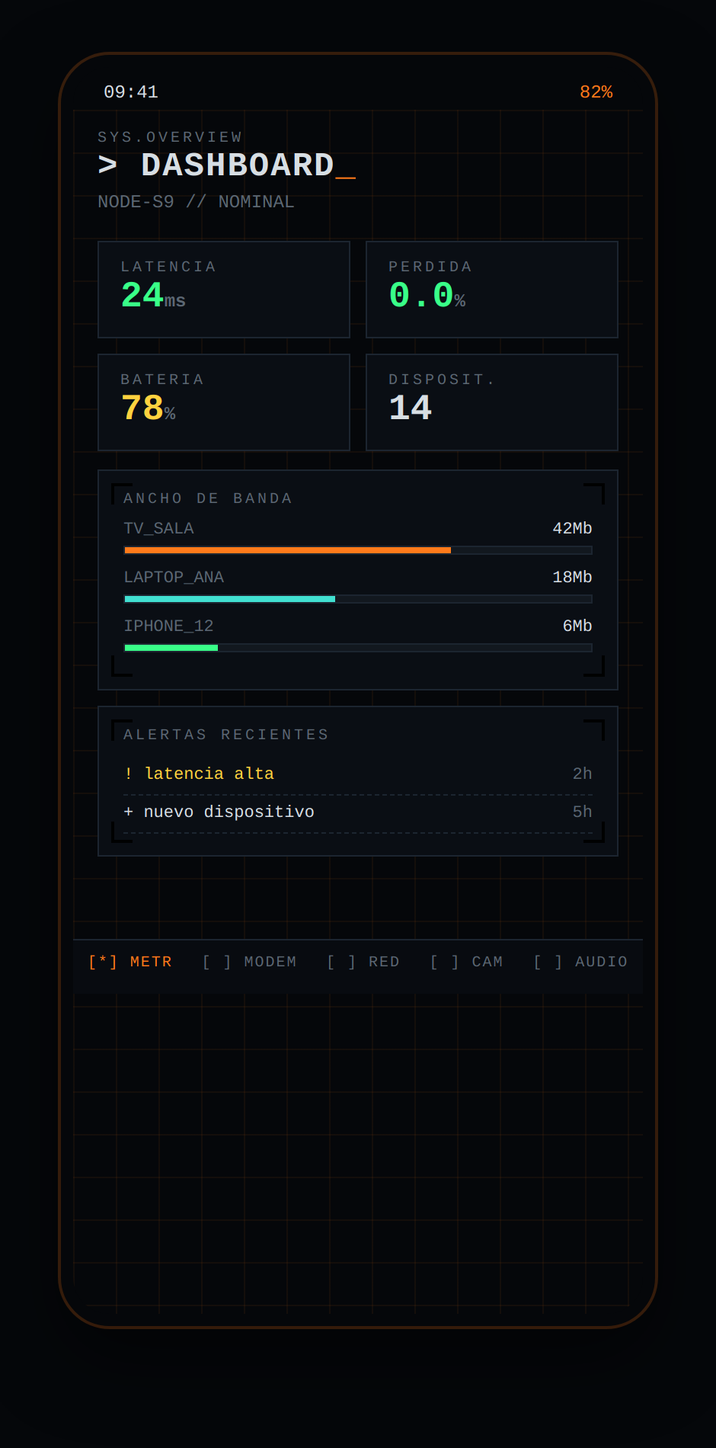
Figura 11. Dashboard de métricas — App.

5.3. Control de módem
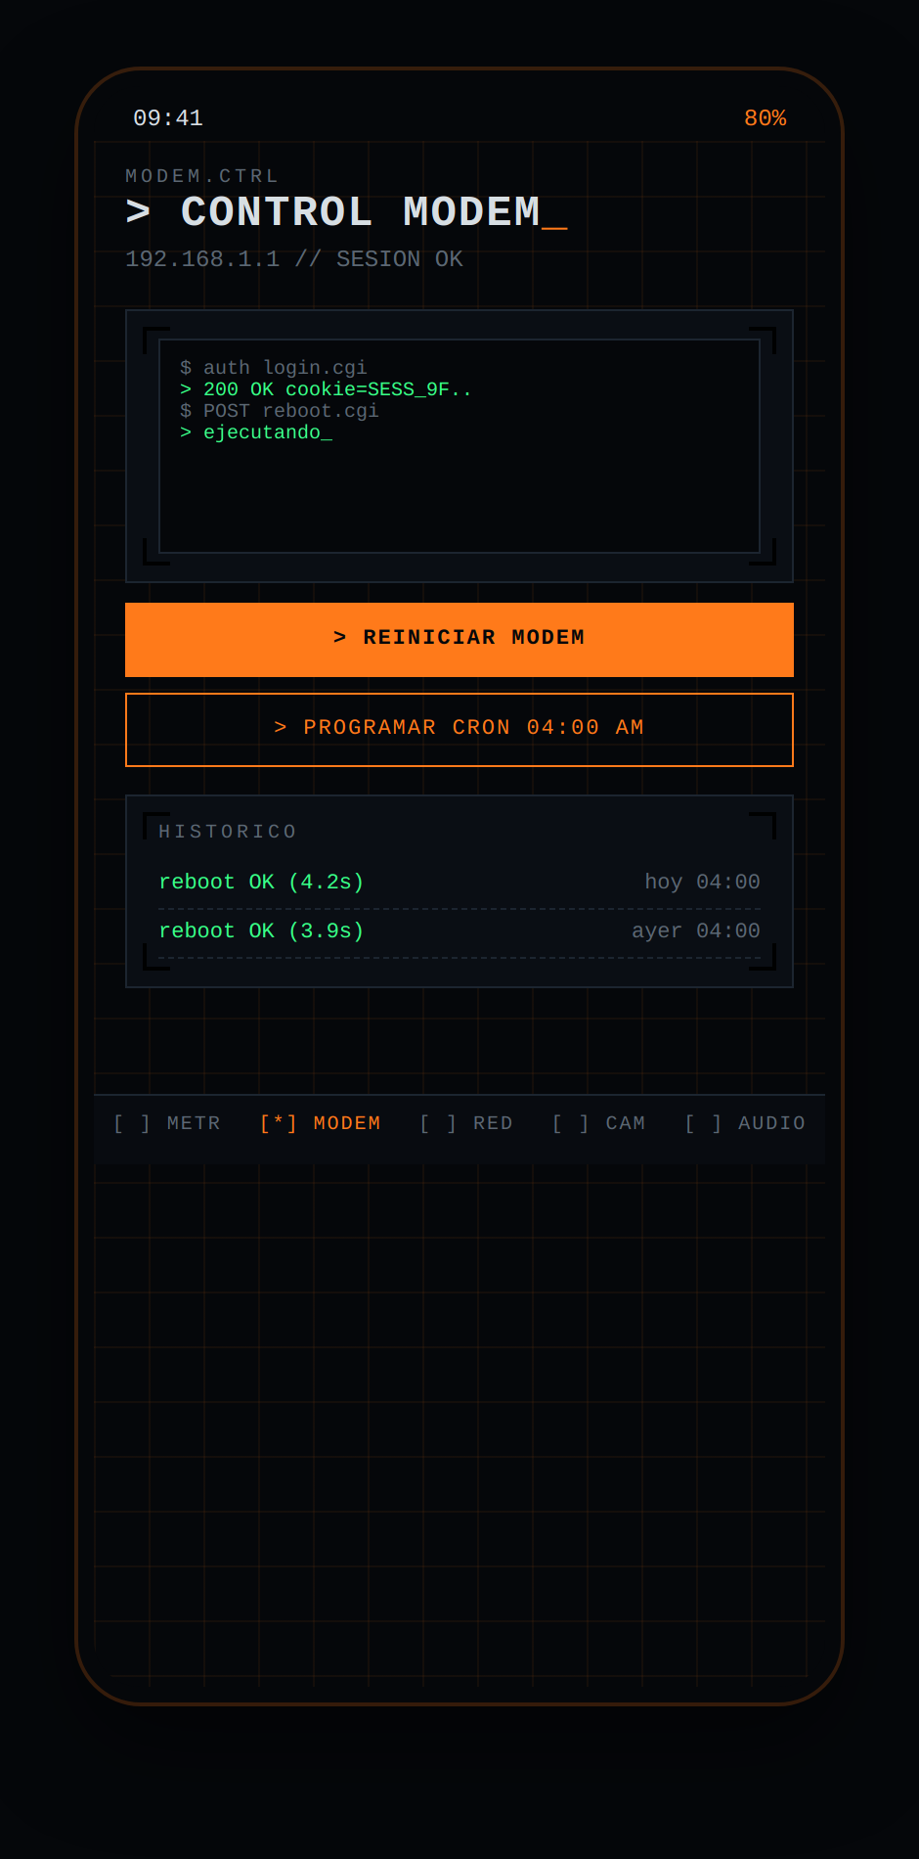
Figura 12. Control de módem — App.

5.4. Auditoría de red
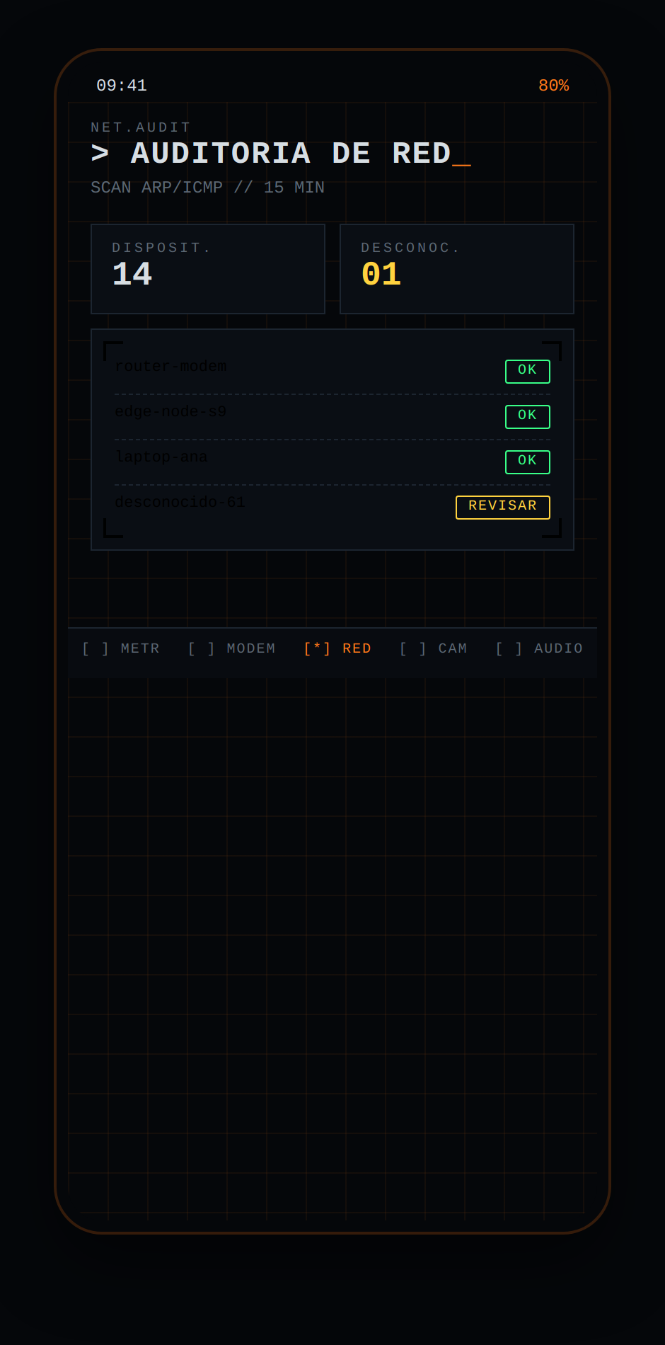
Figura 13. Auditoría de red — App.

5.5. Cámara en vivo
Pantalla de video en tiempo completo, minimalista, con controles flotantes de altavoz, micrófono y cierre de sesión.
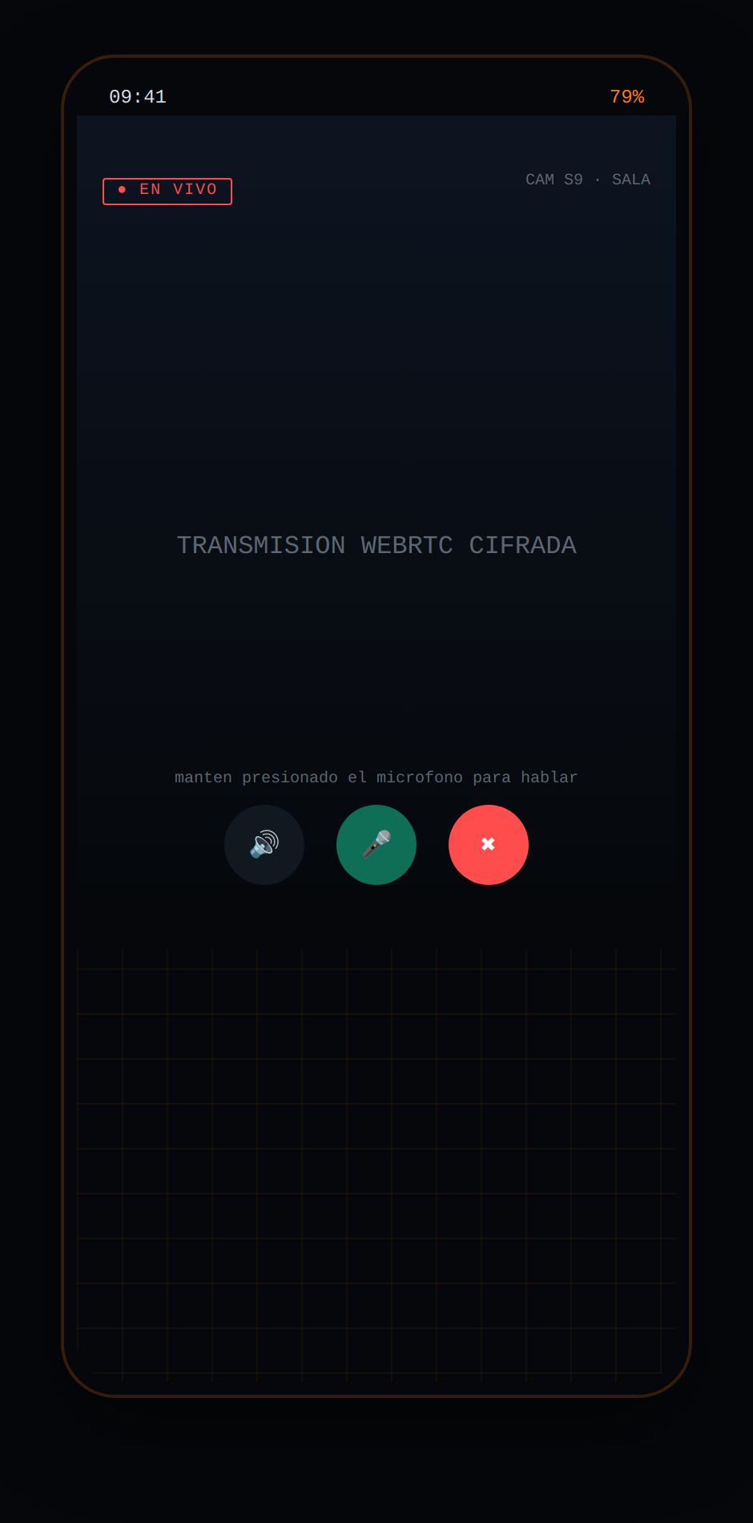
Figura 14. Cámara en vivo — App.

5.6. Interfono / Audio bidireccional
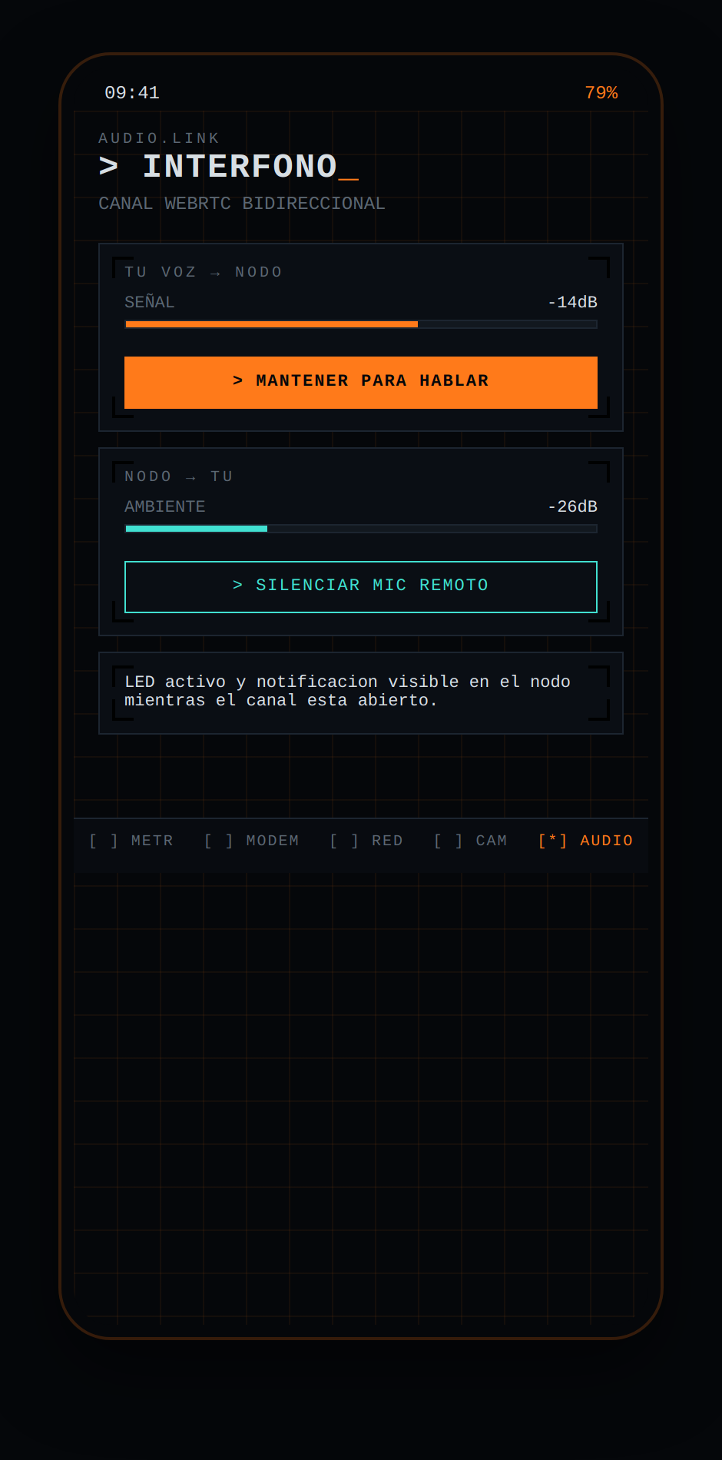
Figura 15. Interfono — App.

6. Especificaciones para desarrollo (handoff)
- Tipografía: usar una monoespaciada disponible en ambas plataformas — Web: 'JetBrains Mono' o 'Space Mono' vía Google Fonts; App (Ionic/Capacitor): empaquetar la fuente localmente para evitar depender de red.
- Grid de fondo: gradiente lineal repetido cada 28px al 6% de opacidad sobre el color de acento, aplicado solo en pantallas de contenido, no en modales.
- Corner brackets: pseudo-elementos absolutos de 14x14px en las 4 esquinas de cada tarjeta, color de acento, 2px de grosor.
- Estados semánticos: reutilizar siempre los mismos 3 colores (verde/ámbar/rojo) para no romper la lectura rápida de severidad.
- Accesibilidad: verificar contraste de texto secundario (#5C6773) sobre fondo (#05070A) — se recomienda no bajar de ese tono para mantener legibilidad AA.
- Modo unico: este sistema está pensado como tema oscuro nativo (no requiere modo claro, es parte de la identidad de producto).

7. Conclusiones
Este documento entrega el diseño UX/UI completo — Web y App — bajo un mismo lenguaje visual de consola de telemetría y terminal retro, listo para ser tomado por el equipo de desarrollo (Angular 18 para Web, Ionic + Capacitor para App) sin ambigüedades de estilo entre plataformas.

